Rundreise durch Indien
12-tägige STUDIEN- und ERLEBNISREISE NACH INDIEN
vom 7. Jan. – 18. Jan. 2024
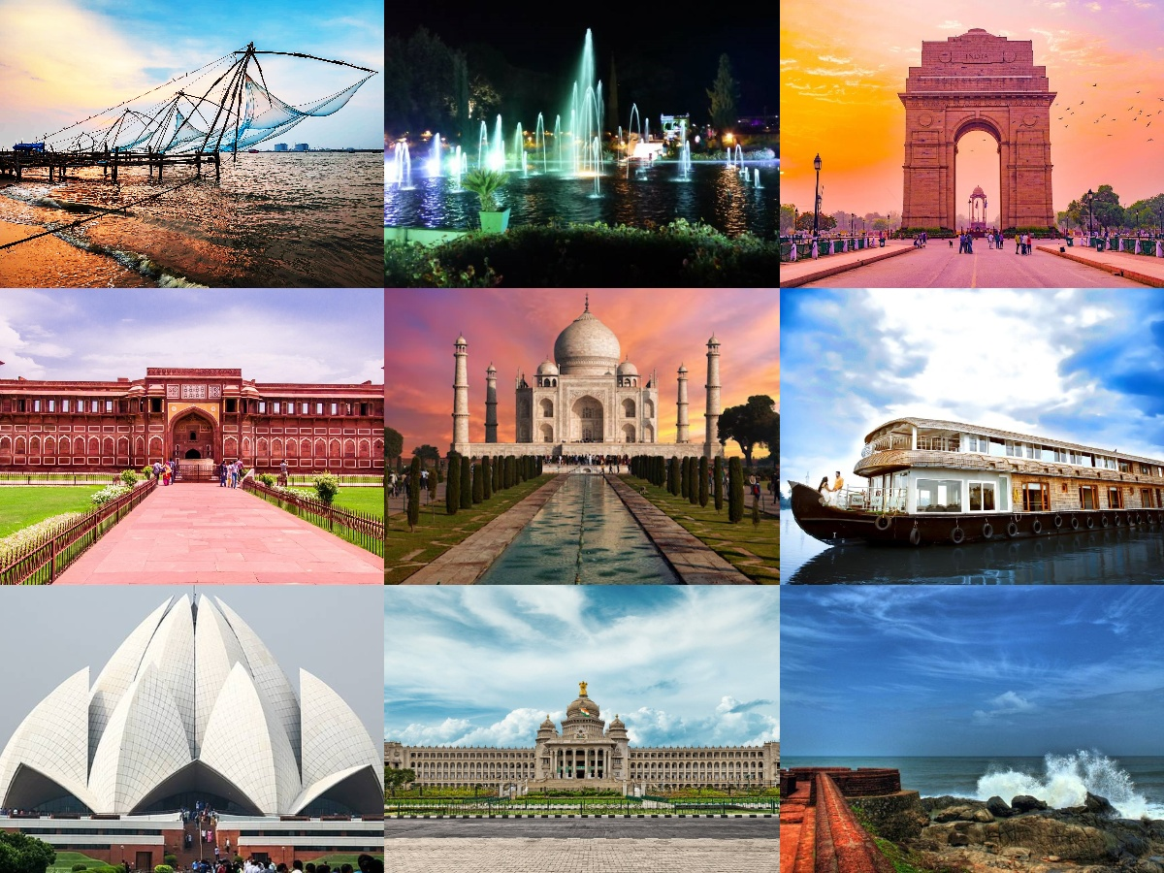
DELHI AGRA DELHI BANGALORE MYSORE KOTTAPURAM BEKAL KANNUR COCHIN
Mathew Ammianikkal 0676826634281
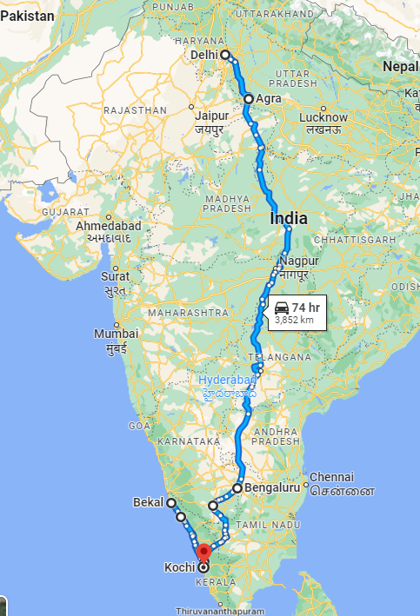
Willkommen in Indien – Namaste!

1. Tag 7. Jan. 2024 Sonntag Hinflug: Wien – Delhi
Abflug mit EMIRATES über Dubai nach Delhi. Wir wünschen Ihnen eine gute Reise – der Beginn eines Märchens aus 1001 Nacht!

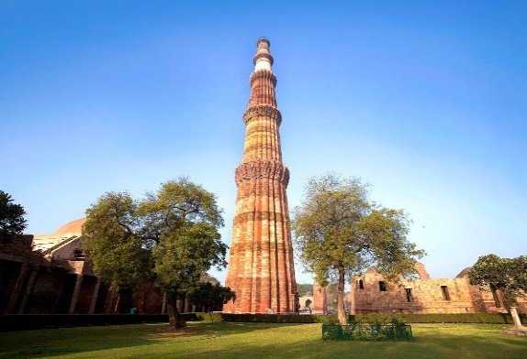
2. Tag 8. Jan. 2024 Montag Delhi
Nach der Ankunft auf dem Internationalen Flughafen Delhi um 08:55 Uhr, den Einreiseformalitäten und der Gepäckabholung wird Sie ein Vertreter unserer Agentur am Ausgang des Ankunftsterminals in Empfang nehmen. Auf der Fahrt zu Ihrem Hotel kommen Sie an einigen wichtigen Gebäuden der zweitgrößten Stadt Indiens vorbei:
India Gate – ein Triumphbogen, der 1921 von Edwin Lutyens nach dem Vorbild des Arc de Triomphe in Paris, zum Gedenken an die 90.000 indischen Soldaten, die im Ersten Weltkrieg gefallen waren, gebaut wurde.
Rashtrapati Bhavan – die offizielle Residenz des Präsidenten ist eines der größten und prächtigsten herrschaftlichen Bauwerke. Das H-förmige und lachsfarbene Gebäude, am sanft abfallenden Hang des Raisina Hill gelegen, wurde zwischen 1921 und 1929 von Lutyens und Baker für den Vizekönig errichtet.
Sansad Bhavan – das Parlamentsgebäude. Das niedrige Rundgebäude, von Lutyens geplant und unter Aufsicht von Baker errichtet, bedeckt eine Grundfläche von mehr als 20.000 m². Das Sansad Bhavan präsentiert sich von außen als ein Kreis aus hohen Stützsäulen sowie einem darüber liegenden Stockwerk mit einer zentralen Kuppel. Im Inneren des Gebäudes befinden sich drei runde Plenarsäle, die als Sitzungsort dienen. Hier versammelten sich bis zur Unabhängigkeit Indiens die Führer der Fürstenstaaten des Landes.
Qutb Minar – das mit 72 Metern höchste Ziegelstein-Minarett der Welt. Der Qutb Minar ist umgeben von altertümlichen und mittelalterlichen Monumenten, die zusammen den Qutb Komplex bilden, der Weltkulturerbe der UNESCO ist. Der Turm liegt im Mehrauli-Bezirk von Delhi.

- Abendessen und Übernachtung im Hotel

3. Tag 9. Jan. 2024 Dienstag Delhi – Agra – Delhi (Ca. 450 km)
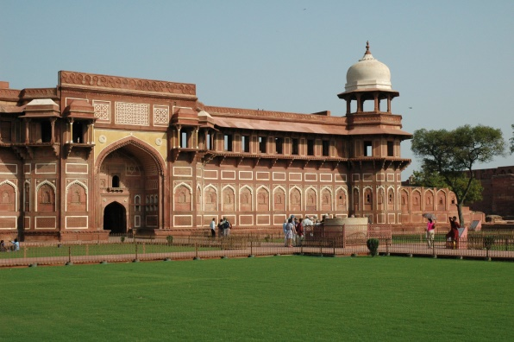
Nach dem Frühstück fahren Sie heute nach Agra. Agra war von 1564 an fast hundert Jahre lang Hauptstadt des legendären Mogulreiches und ist eine angenehme Stadt mit vergleichsweise gemächlicher Gangart. Agra ist auch berühmt für seine wunderschönen Intarsien Kunstwerke in Marmor und Speckstein, gefertigt von Künstlern alteingesessener Handwerksbetriebe, seine Teppiche, Goldstickereien und Lederschuhe.
Nach Ankunft besichtigen Sie das Fort von Agra – ein herausragendes Beispiel der Mogul-Architektur und Sitz und Hochburg des Mogul-Reiches über mehrere Generationen. Ursprünglich von Akbar als uneinnehmbare Militärfestung gebaut, erlangte Fort Agra mit der Zeit all die Eleganz, Opulenz und Majestät eines kaiserlichen Palastes.
Erbaut wurde es unter der Leitung von Akbar durch Mohammed Quasim Khan, seinem Chefkommandanten und Gouverneur von Kabul, errichtet und ergänzt durch seinen Sohn Jehangir und Enkel Shah Jahan. Eine imposante Struktur mit seinen roten Mauern aus Sandstein, die fast drei Kilometer lang sind. Das Fort und der Palast liegen am Westufer des Flusses Jamuna. Das Rote Fort erstreckt sich über einen dreieckigen Bezirk mit einer Ausdehnung von 2,4 Kilometern, seine Mauern sind ca. 21 Meter hoch und aus stabilem, rotem Stein errichtet. In früheren Tagen floss der Jamuna noch direkt an den Mauern vorbei, das Fort war auf drei Seiten von Schutzgräben umgeben, die mit dem Wasser des Jamuna gefüllt waren. Verschiedene Maueröffnungen sorgten dafür, dass der Feind leicht unter Beschuss gehalten werden konnte. Außerdem gab es Vorrichtungen, um die feindlichen Lager in der Umgebung vom Fort aus bombardieren zu können. Der Bau begann 1565 und wurde im Jahr 1573 vollendet, dauerte also acht Jahre. Schon damals kostete er 3.500.000 Rupien.
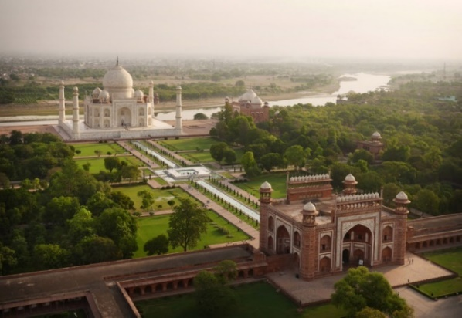
Weiter geht es zur Besichtigung des Taj Mahals – ein Gedicht aus weißem Marmor, errichtet durch Shah Jahan zum Gedenken an seine geliebte Frau Mumtaz Mahal. In unvergleichlicher Vollkommenheit und Schönheit erstrahlt dieser "teuerste Liebesbeweis" aller Zeiten noch heute in weißem Marmor inmitten eleganter Gärten und Springbrunnen. Der Bau des Taj Mahal wurde kurz nach dem Tode Mumtaz Mahals im Jahr 1631 begonnen und 1648 fertiggestellt. Beteiligt waren über 20.000 Handwerker aus vielen Teilen Süd- und Zentralasiens und verschiedene Architekten. Er verschmolz persische Architektur mit indischen Elementen zu einem Werk der indo-islamischen Baukunst. Die Baumaterialien wurden aus Indien und anderen Teilen Asiens mit 1.000 Elefanten herangeschafft. 28 verschiedene Arten von Edelsteinen und Halbedelsteinen wurden in den Marmor eingesetzt. Die architektonische Pracht dieses Mausoleums, das Fort und die Paläste in Agra sind ein lebendiges Zeugnis für den Reichtum des legendären Mogul-Reiches.
Nach der Besichtigung Rückfahrt nach Delhi.

- Abendessen und Übernachtung im Hotel

4. Tag 10. Jan. 2024 Mittwoch Delhi
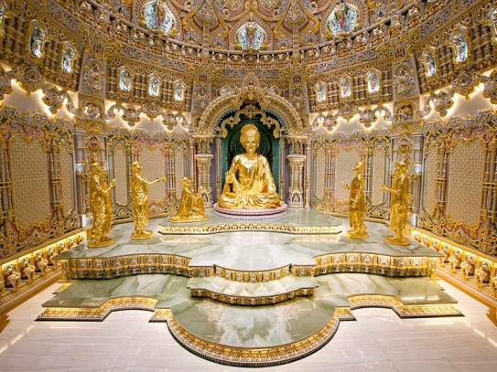
Gleich nach dem Frühstück starten Sie mit der Stadtbesichtigung von Alt-Delhi und Neu-Delhi.
Auf Ihrem heutigen Programm stehen:
Raj Ghat – die Gedenkstätte für Mahatma Gandhi. An den Ufern des Yamuna erinnert ein einfacher Quader aus schwarzem Marmor daran, dass an dieser Stelle Mahatma Gandhi nach seiner Ermordung im Jahr 1948 verbrannt wurde. Jeden Freitag findet hier eine feierliche Zeremonie statt, weil Gandhi an einem Freitag getötet wurde. Mittlerweile ist Raj Ghat ein schöner Park, interessant sind auch all die vielen beschilderten Bäume, die von hochgestellten Persönlichkeiten gepflanzt wurden. Dazu gehören unter anderem Elizabeth II. von England, Dwight D. Eisenhower und Ho Chi Minh.
Am Nachmittag Besichtigung des Akshardham Tempels, ein Hindutempel, der schätzungsweise 70 Prozent aller Touristen anzieht, die nach Delhi kommen. Er wurde am 6. November 2005 von Dr. A.P.J. Abdul Kalam, dem damaligen Präsidenten Indiens, offiziell eingeweiht und liegt am Ufer des Yamuna, nahe des “Commonwealth Dorfes”, der Commonwealth Spiele von 2010. Der Tempel, im Zentrum des Komplexes gelegen, wurde gemäß den Richtlinien der indischen Architekturlehren Vastu Shastra und Pancharatra Shastra (indische Architekturlehre über die richtige Platzierung von Grundstücken und Gebäuden sowie deren Gestaltung und Bauweise nach den Naturgesetzen der fünf Elemente) errichtet. Mit einer Höhe von 43 Metern und einer Länge von 108 Metern auf einem 40 Hektar großen Gelände bietet er einen wahrhaft eindrucksvollen Anblick.
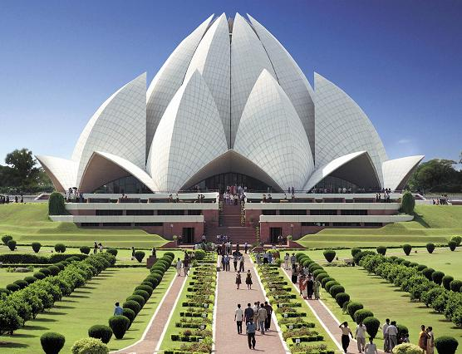
Dann sehen Sie den wohl beeindruckendsten Tempel Delhis, den Lotus Tempel. Dieser ist inspiriert von einer Lotusblüte und besteht dementsprechend aus 27 freistehenden Blütenblättern aus Marmor. Der Sakralbau ist einer der bekanntesten des Bahaitums und dient als Muttertempel des indischen Subkontinents. Der Zentralbau ist 40 m hoch und bietet bis zu 2.500 Menschen Platz. Wie alle Sakralbauten der Bahai steht der Tempel den Anhängern aller Religionen offen, da Bahai glauben, dass alle Gläubige Gott in ihren Sakralbauten anbeten können. So werden alle Heiligen Schriften in ihrer jeweiligen Sprache rezitiert und von Chören begleitet.
Gurudwara Bangla Sahib – am Connaught Platz gelegen und das größte Sikh Heiligtum in Delhi. Der Tempel wurde an der Stelle errichtet, an dem der achte von zehn Sikhs-Gurus, Guru Har Krishnan, in Delhi seine Lehren verkündete. Wie an allen Anbetungsstätten der Sikhs sind Besucher aller Religionen, ungeachtet ihrer Kaste, Hautfarbe oder ihres Glaubens nicht nur willkommen, sondern ausdrücklich erwünscht.

- Abendessen und Übernachtung im Hotel

5. Tag 11. Jan. 2024 Donnerstag Flug: Delhi – Bangalore (6E 2434 um 1040/1330) – Mysore (ca. 170 km)
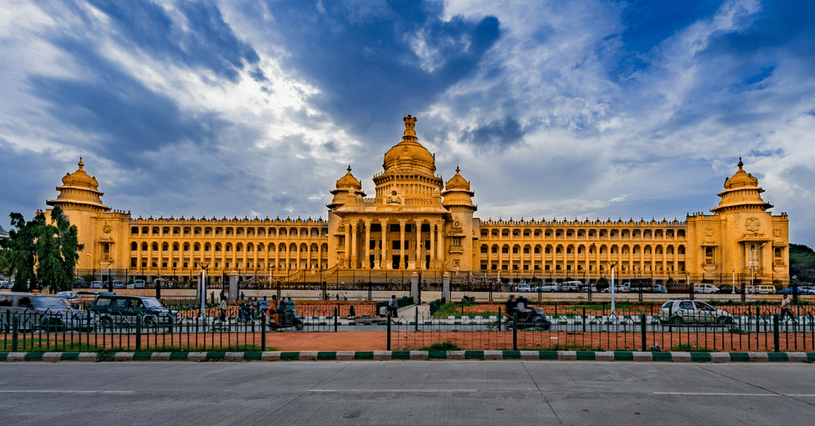
Morgens Transfer zum Flughafen von Delhi. Von dort aus fliegen Sie nach Bangalore.
Bangalore wird Indiens "Silicon Valley" genannt, denn nicht nur Microsoft lässt hier Software schreiben. Die Hauptstadt des Bundesstaates Karnataka liegt in rund 1.000 Metern Höhe auf dem Dekkan-Plateau. Zahlreiche Seen und Teiche bewahren das Land auch im Sommer vor dem Austrocknen. In Bangalore herrscht ein angenehmes Klima mit Temperaturen zwischen 15 und 30° C.
Auf der Fahrt nach Mysore kommen sie vorbei am Vidhana Soudha beherbergt die staatliche Legislative und das Sekretariat von Karnataka und ist eine der beliebtesten Attraktionen in der lebhaften und farbenfrohen Stadt Bengaluru.
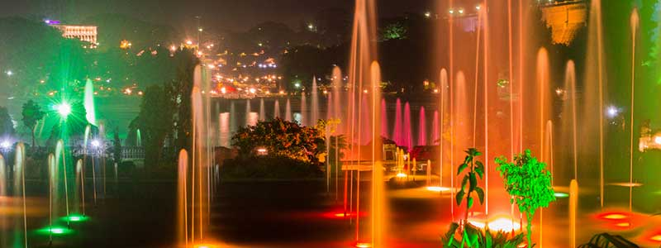
Mysore – Stadt der Düfte (Sandelholz, Weihrauch, Jasmin) und der Seide. Mysore liegt in 770 m Höhe inmitten eines dank gemäßigt-tropischen Klimas und fruchtbaren Bodens intensiv landwirtschaftlichen genutzten Gebietes. Eine Stadt, die keiner versäumen sollte, der in Südindien unterwegs ist, da Mysore nichts von seinem Jahrhundertealten Charme eingebüßt hat. Mysore ist eine abgelegene Stadt von stiller Schönheit und mit freundlichem Klima. Inmitten breiter Alleen und verschwenderischer Parks stehen die Prunkbauten, in denen Behörden und Institutionen untergebracht sind.
Unterwegs besuchen Sie die Brindavan Gardens, die sich über 60 Hektar erstrecken, befinden sich in einer Entfernung von 21 km von Mysore. Erbaut über dem bemerkenswerten Fluss Indiens, Cauvery, dauerte es etwa fünf Jahre, um das Projekt abzuschließen. Die gut synchronisierte Springbrunnenshow mit Musik, Bootsfahrten und gepflegtem Rasen mit Blumenbeeten gehören zu den Top-Erlebnissen von Brindavan Garden.
Anschliessend Weiterfahrt zum Hotel und checken Sie ein.

- Abendessen und Übernachtung im Hotel

Die oben genannten Flugdaten sind vom heutigen Datum, der Flugplan kann jederzeit geändert werden.

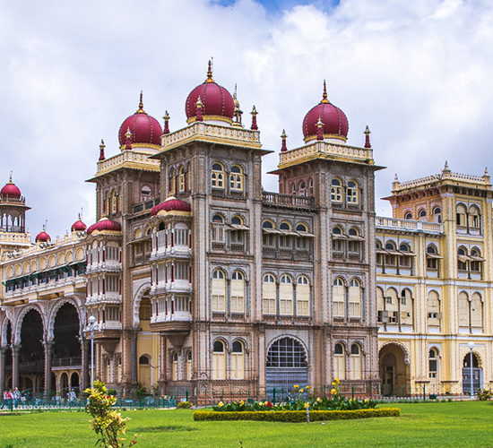
6. Tag 12. Jan. 2024 Freitag Mysore
Nach dem Frühstück im Hotel verbringen Sie den ganzen Tag in Mysore, der Stadt der Düfte (Sandelholz, Weihrauch, Jasmin) und der Seide. Mysore liegt in 770 m Höhe inmitten eines dank gemäßigt-tropischen Klimas und fruchtbaren Bodens intensiv landwirtschaftlichen genutzten Gebietes. Eine Stadt, die nichts von ihrem Jahrhundertealten Charme eingebüßt hat: eine etwas abgelegene Stadt von stiller Schönheit und mit angenehmem Klima. Inmitten breiter Alleen und weitläufigen Parks stehen die Prunkbauten, in denen Behörden und Institutionen untergebracht sind.
Auf Ihrem heutigen Programm stehen:
Maharaja Palast von Mysore - der märchenhaft schöne Palast wurde 1912 im indo-sarazenischen Stil errichtet, der repräsentative Teil des Prunkbaus ist zur Besichtigung freigegeben und einfach atemberaubend schön (jedoch gilt leider strenges Fotografierverbot). Die Fürstenfamilie der Wodeyars bewohnt immer noch einen Teil des weitläufigen Palastes. Der prächtige Bau zeugt davon, dass die Maharajas von Mysore zu Indiens mächtigsten Fürsten zählten, in dem noch heute Prunk und Pracht früherer Zeiten weiterleben. Bewundern Sie die angehäufte Pracht: farbige Glasfenster und -kuppeln, kunstvoll gearbeitete Säulen und mit Gold und Spiegeln ornamentierte Wände, mit Einlegearbeiten überzogene, schwere Edelholztüren, Kristalllüster und Kitsch der Jahrhundertwende. Die zum achteckigen Kalyana Mandapa (königlicher Hochzeitssaal) führenden Wände werden von einem kunstvollen Fries aus Ölgemälden bedeckt, die das gewaltige Mysore Dussehra-Fest im Jahr 1930 zeigen.
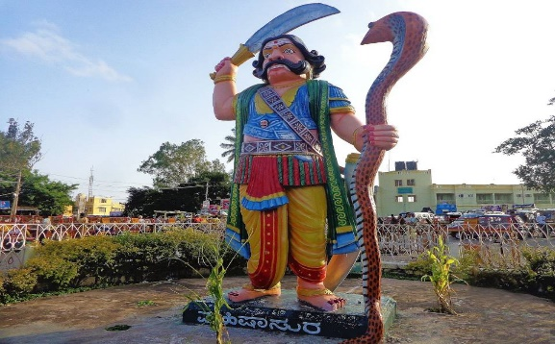
Der Chamundeswari-Tempel auf dem Chamundi Hill ist einer der bekanntesten Tempel in Mysore. Der Tempel ist der Göttin Chamundeshwari (Chamundi) gewidmet, der Gottheit der königlichen Familie von Mysore. Dieser befindet sich etwa 1.000 Schritte vom Fuß des Hügels entfernt. Die Göttin sitzt auf einem Löwen und tötet den Dämon mit ihrem "Trishul". Mit seiner beeindruckenden Architektur, seiner großen historischen Bedeutung und der Ruhe der Natur in den Chamundi-Hügeln zieht er nicht nur Gläubige, sondern auch Touristen von überall her an, die seine unerschütterliche Pracht bewundern wollen. Der im dravidischen Baustil errichtete Tempel hat eine viereckige Struktur, einen beeindruckenden siebenstöckigen Turm, der als "gopuram" oder "gopura" bezeichnet wird, und einen ebenso imposanten Eingang, der als "dwara" bekannt ist. Diese beiden können sogar aus einer Entfernung von vielen Kilometern gesehen werden. Seine silbernen Tore geben noch immer einen Einblick in die königliche Vergangenheit. Außerdem besteht der Tempel aus dem Sanctum Sanctorum, der Navaranga-Halle, dem Antharala Mantapa und dem Prakara. An der Spitze des Sanctum Sanctorum befindet sich ein kleiner Turm, der Vimana genannt wird. Ursprünglich ein kleiner Tempel, erhielt er seine heutige Form durch die Erweiterungen, die die Maharadschas von Mysore vornahmen. Es heißt auch, dass hier früher Tieropfer dargebracht wurden, die im 18. Jh. eingestellt wurden.
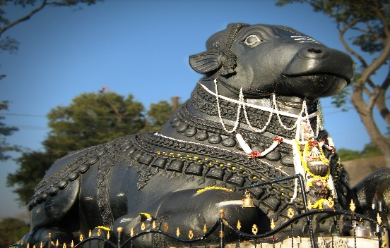
Nandi-Statue – diese riesige Statue des Nandi (Stier) liegt ebenfalls auf dem Gipfel des Chamundi-Hügels uns ist mit einem Alter von mehr als 350 Jahren eines der ältesten Symbole in Mysore. Nach der Hindu-Mythologie gilt Nandi als das Reittier von Lord Shiva, dem Herrn der Zerstörung. Vor jedem Shiva-Tempel, auf dem Schrein zugewandten Hof, ist das Bild eines Nandi zu sehen. Mit einer Höhe von etwa 5 m und einer Länge von 7 m ist dieser Nandi der drittgrößte in Indien. Ursprünglich war dies ein kolossaler Felsbrocken, das Abbild des Nandi wurde an Ort und Stelle aus einem Felsblock erschaffen. Der Nandi ist in sitzender Position dargestellt, wobei sein linkes Vorderbein in einer Haltung gefaltet ist, in der er sich gerade erhebt. Die Proportionen der Statue sind großartig, aber auch die feineren Details sind hervorragend ausgeführt. Man kann viele Sequenzen von Glocken und Girlanden sehen, die geschickt über den Nandi herausgearbeitet wurden. Der Gesichtsausdruck des Nandi mit den gespitzten Ohren ist nicht zu übersehen – die Statue steht auf einer etwa 1 m hohen Plattform. Vom Hügel selbst haben Sie einen herrlichen Panoramablick auf die Stadt.
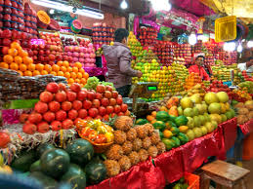
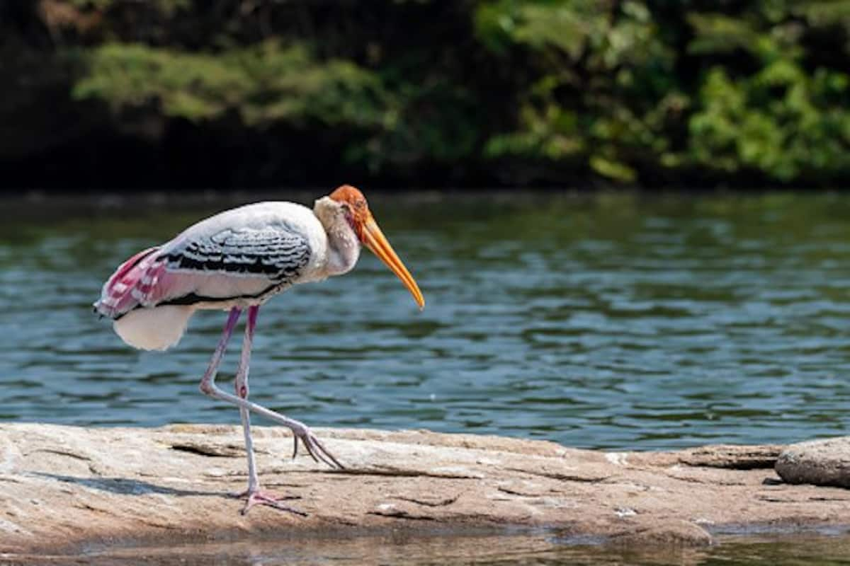
Anschließend fahren Sie zum Ranganathittu Bird Sanctuary, ein Vogelschutzgebiet ca. 16 km nördlich von Mysore im Mandya Distrikt des Bundesstaates Karnataka. Es wurde 1940 auf Betreiben des berühmten Ornithologen Dr. Salim Ali zum Schutzgebiet erklärt und ist ein Paradies für Vogelbeobachter und Naturliebhaber. Das Schutzgebiet erstreckt sich über eine Fläche von 16 ha und liegt an den Ufern des Flusses Cauvery und umfasst 6 kleine Inseln. Dieses Vogelparadies ist der bevorzugte Nistplatz für verschiedene Vogelarten, die hier leben. Rund 170 verschiedene wurden hier gezählt – zu den am häufigsten anzutreffenden Vögeln gehören Schwarzstorch, Eisvogel, Kormoran, Schlangenhalsvogel, Reiher, Flussseeschwalbe, Seidenreiher, Blauracke, Schwarzkopfibis, Löffler, Flussregenpfeifer und Fleckschnabelpelikan. Am Abend besuchen Sie den Devaraja Markt im Zentrum der Stadt, ein Highlight von Mysore, was man unbedingt gesehen haben muss. Er gehört zu den farbenprächtigsten Märkten in Südindien. Die Vielfalt der Verkaufsstände ist beeindruckend und nicht nur exotische Früchte und Gemüse sondern auch Fisch, Fleisch, frische Blumen und besonders die vielen Pyramiden aus bunten Kumkum Farbpulver sind eine Freude für jeden Fotofan und überall duftet es nach Zimt, Nelken, Kardamom und was es so alles gibt. Ein Erlebnis für alle Sinne!

Abendessen und Übernachtung im Hotel

7. Tag 13. Jan. 2024 Samstag Mysore – Kottapuram (ca. 90 km)
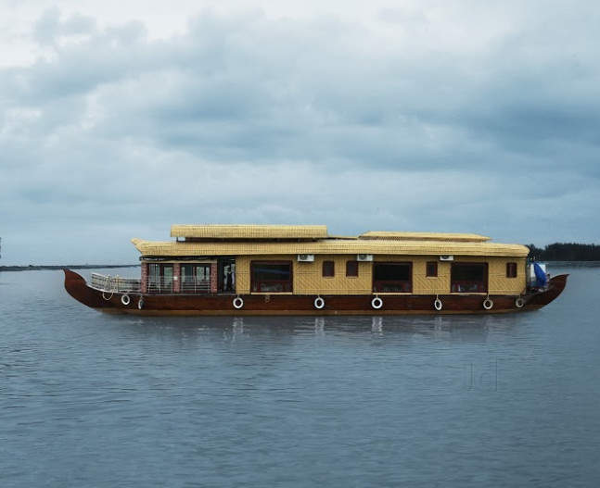
Nach dem Frühstück Weiterfahrt nach Kottapuram. Sie werden heute Hausboot im Backwaters geniessen. Die Backwaters sind ein verzweigtes Wasserstraßennetz im Hinterland der Malabarküste im südindischen Bundesstaat Kerala. Die Fläche von 1.900 km² wird intensiv landwirtschaftlich genutzt. Kokospalmen, Kautschuk, Reis und Cashewbäume sind die wichtigsten Anbaupflanzen. Daneben sind Fischfang und -zucht von Bedeutung. Schon seit Jahrhunderten dienen die Backwaters als Handels- und Verkehrswege. Die atemberaubende Natur dieser kilometerlangen Wasserstraßen Keralas werden Sie nie mehr vergessen. Nahezu geräuschlos gleitet unser Hausboot sachte durch die mit Wasserhyazinthen bewachsenen Flussarme: Die Ufer sind gesäumt von schlanken Kokospalmen, dazwischen liegen nicht endend wollende Reisfelder, versteckte Lagunen und es gibt hunderte von Vögeln, die in den Mangroven brüten. Das alles belebt die Sinne und lässt unseren Geist ruhig werden und sich erneuern für die Herausforderungen des Lebens. Die Stimmung in der zauberhaften tropischen Lagunenlandschaft Keralas, sowie das bunte Leben der Einheimischen lassen sich am besten bei einem Tag auf einem Hausboot erleben.
Spaeter nach dem Mittagessen verlassen Sie das Hausboot und fahren Sie zum Hotel.

- Abendessen und Übernachtung im Hotel

8. Tag 14. Jan. 2024 Sonntag Kottapuram – Balal Malom – Bekal (ca. 75 km)
Nach dem frühen Frühstück fahren Sie heute zum Heimat Gemeinde Vom P. Biju. Sie werden heute auch eine heilige Messen feiern, in Heimat Kirche von Ihrem Gruppenleiter. Sie geniessen heute Mittagessen mit seiner Familie.
Anschliessend fahren Sie weiter zum Hotel in Bekal.

Abendessen und Übernachtung im Hotel

9. Tag /10. Tag 15. / 16. Jan. 2024 Montag / Dienstag Bekal
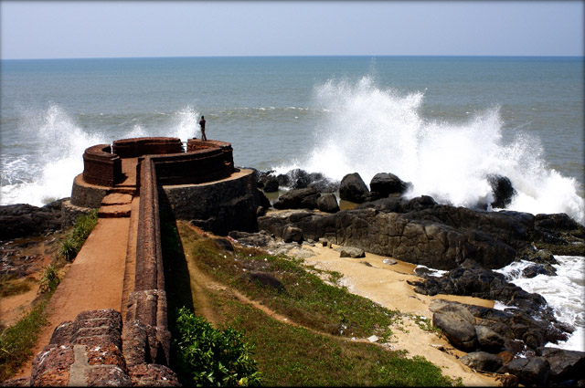
Die 2 Tage steht zu Ihrer freien Vergügung

- Abendessen und Übernachtung im Hotel

11. Tag 17. Jan. 2024 Mittwoch Bekal – Kannur – Cochin (6E 7328 um 0845/0950)
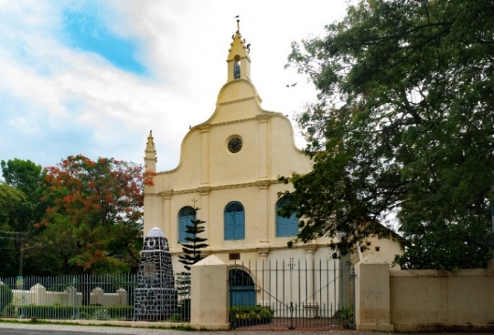
Frühmorgens mit Frühstückspaket fahren Sie zum Flughafen Kannur um einen Flug nach Cochin zu besteigen.
Nach dem Ankunft in Cochin besuchen Sie:
Dutch Palace - dieser wurde in den 1550ern errichtet. Er enthält exzellente mythologische Wandmalereien und einen der wenigen noch existierenden Original-Bodenbeläge des alten Kerala: eine perfekte Mischung gebrannter Kokosschalen, Leim, Pflanzensäften und Eiweiß, was den Effekt polierten Marmors erzielt.
Die St. Francis-Kirche wurde im Jahre 1510 durch Mönche, die von Vasco da Gama nach Indien gebracht worden waren, errichtet. Sie ist die erste europäische Kirche, die in Indien gebaut wurde. In ihr war Vasco da Gama begraben geworden, ehe seine sterblichen Überreste einige Jahre später in seine Heimat Portugal überführt wurden. Eine Gedenkplatte erinnert bis heute an seine Grabstätte.
Santa Cruz Basilika – eine der schönsten Kirchen Indiens im gotischen Stil. Ursprünglich von den Portugiesen erbaut und 1558 von Papst Paul IV in den Rang einer Kathedrale erhoben, wurde sie von den holländischen Eroberern im Gegensatz zu vielen anderen Kirchen nicht zerstört. 1984 erklärte Papst Johannes Paul II Santa Cruz zur Basilika. Die Kirche besitzt 2 hohe Türme und ein bemerkenswert helles, weiß getünchtes Äußeres und pastellfarbenes Interieur. Die mit Fresken und Wandgemälden geschmückten Säulen, die sieben großen Leinwandbilder über die Passion und den Tod am Kreuz, vor allem das Abendmahl nach dem berühmten Gemälde Leonardo da Vincis und die schönen Buntglasfenster tragen zur künstlerischen Pracht bei. Die Gemälde an der Decke zeigen Szenen aus der Via Crucis Christi.
Bei einem Spaziergang durch das jüdische Viertel Matancherry steht auch die Jüdische Synagoge – 1567 erbaut – auf Ihrem Programm Über 1.000 handgemalte Chinesische Fliesen sind ihre Hauptattraktion.
Am Abend geniessen Sie Bootsfahrt entlang der malerischen Promenade von Kochi. Genießen Sie den Sonnenuntergang auf dem Arabischen Meer!

- Abendessen und Übernachtung im Hotel

12. Tag 18. Jan. 2024 Donnerstag Cochin - Wien
Heute heißt es Abschied nehmen – unsere Reise durch Indien geht zu Ende. Transfer zum Flughafen Cochin. Abflug über Dubai zurück nach Wien.

Änderungen vorbehalten

VORGESEHENE od. gleichwertige HOTELS

Datum | Ort | Hotel
7.1.2024 | Hinflug | x
8.1.2024 | Delhi | Vivanta by Taj / Welcome hotel or Similar
9.1.2024 | Delhi | Vivanta by Taj / Welcome hotel or Similar
10.1.2024 | Delhi | Vivanta by Taj / Welcome hotel or Similar
11.1.2024 | Mysore | Radisson Park Plaza/Country Inn Suits
12.1.2024 | Mysore | Radisson Park Plaza/ Country Inn Suits
13.1.2024 | Kottapuram | Nalanda by Gokulam
14.1.2024 | Bekal | Lalit Bekal
15.1.2024 | Bekal | Lalit Bekal
16.1.2024 | Bekal | Lalit Bekal
17.1.2024 | Cochin | Le Meridien / Holiday Inn/Kent Bay Watch
18.1.2024 | Abflug | x

Preisverzeichnis
Bei 30 bis 35 Vollzahlern | EUR 2780 Pro Person im Doppelzimmer
Einzelzimmerzuschlag | EUR 710

Im Reisepreis eingeschlossene Leistungen:
- Flug Wien – Delhi / Cochin – Wien mit EMIRATES inkl. Gebühren und Steuern (Freigepäckgrenze 30 kg plus 1 Handgepäckstück 7 kg).
- Inlandsflug Delhi – Bangalore / Kannur – Cochin inkl. Gebühren und Steuern (Freigepäckgrenze 15 kg plus 1 Handgepäckstück 7 kg, Kosten für Übergepäck pro kg ca. iR 600 = ca. EUR 7,00 – EUR 8,00).
- 10 Übernachtungen in den genannten Hotels (First- und Luxus-Class) im Doppelzimmer.
- Verpflegung: Halbpension (Frühstück und Abendessen in Buffetform) in den genannten Hotels.
- Alle Transfers und Überlandfahrten im klimatisierten Reisebus.
- Deutschsprachige Reiseleitung
- Alle Ausflüge und Besichtigungen inklusive Eintrittsgebühren laut Programmverlauf.
- Hausbootstour mit Mittagessen in Kottapuran.
- Sunset Cruise with light Snacks in Cochin.
- 2 Flaschen Mineralwasser à 500 ml pro Person/Tag im Bus.
- Geschenkpaket.
- Informationsmaterial zur Reise.
- Reisepreis-Sicherungsschein (Insolvenzversicherung).
- Reiserücktrittskosten-/Reiseabbruch-Versicherung OHNE Selbstbeteiligung (sollten Sie diese nicht wünschen, bitten wir um entsprechende Information bei Reiseanmeldung).
Nicht im Reisepreis enthalten:
- Alle persönlichen Ausgaben, Getränke, pers. Telefonate, Taxis, etc.
- Programmerweiterungen, die vor Ort auf Wunsch der Gruppe unternommen werden.
- Kamera und Video-Gebühren während der Besichtigungen.
- Trinkgeld (Reiseführer, Busfahrer und Busboy).
- Visabeschaffung und Kosten für Visa.
Besondere Bemerkungen:
- Check-in in den Hotels bis 14:00 Uhr, Check-out bis 12:00 Uhr mittags.
- Die genannten Preise basieren auf mindestens 20 Vollzahlern.
- Optionale Ausflüge werden gesondert abgerechnet und sind daher dem Reisepreis zuzurechnen. Sie basieren auf einer Mindestteilnehmerzahl von 20 Vollzahlern.
- Zweibettzimmer/Twin sind abhängig von der Verfügbarkeit beim Einchecken. Standard in den Hotels sind Doppelzimmer/Double.
- Beim Besuch des Taj Mahal in Agra erfolgt ein Transfer vom Parkplatz zu den Sehenswürdigkeiten durch genossenschaftliche Elektrobusse.
- Angaben zu Reisezeiten zwischen den einzelnen Städten und Besichtigungszielen können je nach Verkehrslage, Straßen- und Wetterbedingungen sowie der Anzahl der von der Gruppe gewünschten Fahrtpausen abweichen.
- Falls zum Buchungszeitpunkt keine Unterkünfte in den angegebenen Hotels verfügbar sind, behalten wir uns vor, in alternativen Hotels einer vergleichbaren Zimmerkategorie zu buchen.
- In Indien ist das Rauchen an öffentlichen Orten gesetzlich verboten. Zu öffentlichen Orten zählen auch offene Räume, Restaurants, Hotels, Pubs, Diskotheken, Bankettsäle etc. In separaten Raucherbereichen ist kein Service erlaubt, mit Ausnahme von extra ausgewiesenen Raucherzimmern in Hotels, soweit vorhanden.
- Diese Reise ist nicht für Menschen mit eingeschränkter Mobilität geeignet.
- Neue EU Datenschutzgrundverordnung: Gemäß Kunsturheberrechtsgesetz dürfen die Bilder in diesem Programm NICHT im Internet oder öffentlichen oder nicht-öffentlichen Bereichen jedweder Art veröffentlicht werden. Zur Veröffentlichung im Internet oder öffentlichen oder nicht öffentlichen Bereichen jedweder Art stellen wir Ihnen gerne ein Programm OHNE Bilder zur Verfügung. Bitte kontaktieren Sie uns entsprechend.
Spezielle Impfungen sind für Indien nicht erforderlich. Überprüfen Sie jedoch bitte Ihren Impfpass auf Aktualität. Zur Einreise benötigen Sie einen Reisepass, der noch mindestens 6 Monate über das Rückreisedatum hinaus gültig sein muss und ein Visum (detaillierte Informationen entnehmen Sie bitte den „Allgemeinen Reisehinweisen von A – Z“).
KONTAKTADRESSE IN INDIEN
IPR HOLIDAYS PVT LTD
J-105, Sudarshan Munjal Marg,
N Block, Kalkaji, New Delhi – 110019
Telefon: 0091 97114 44749

